Cahier de suivi
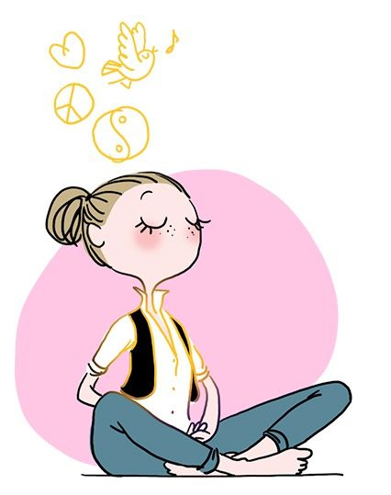
Année scolaire 2016-2017

